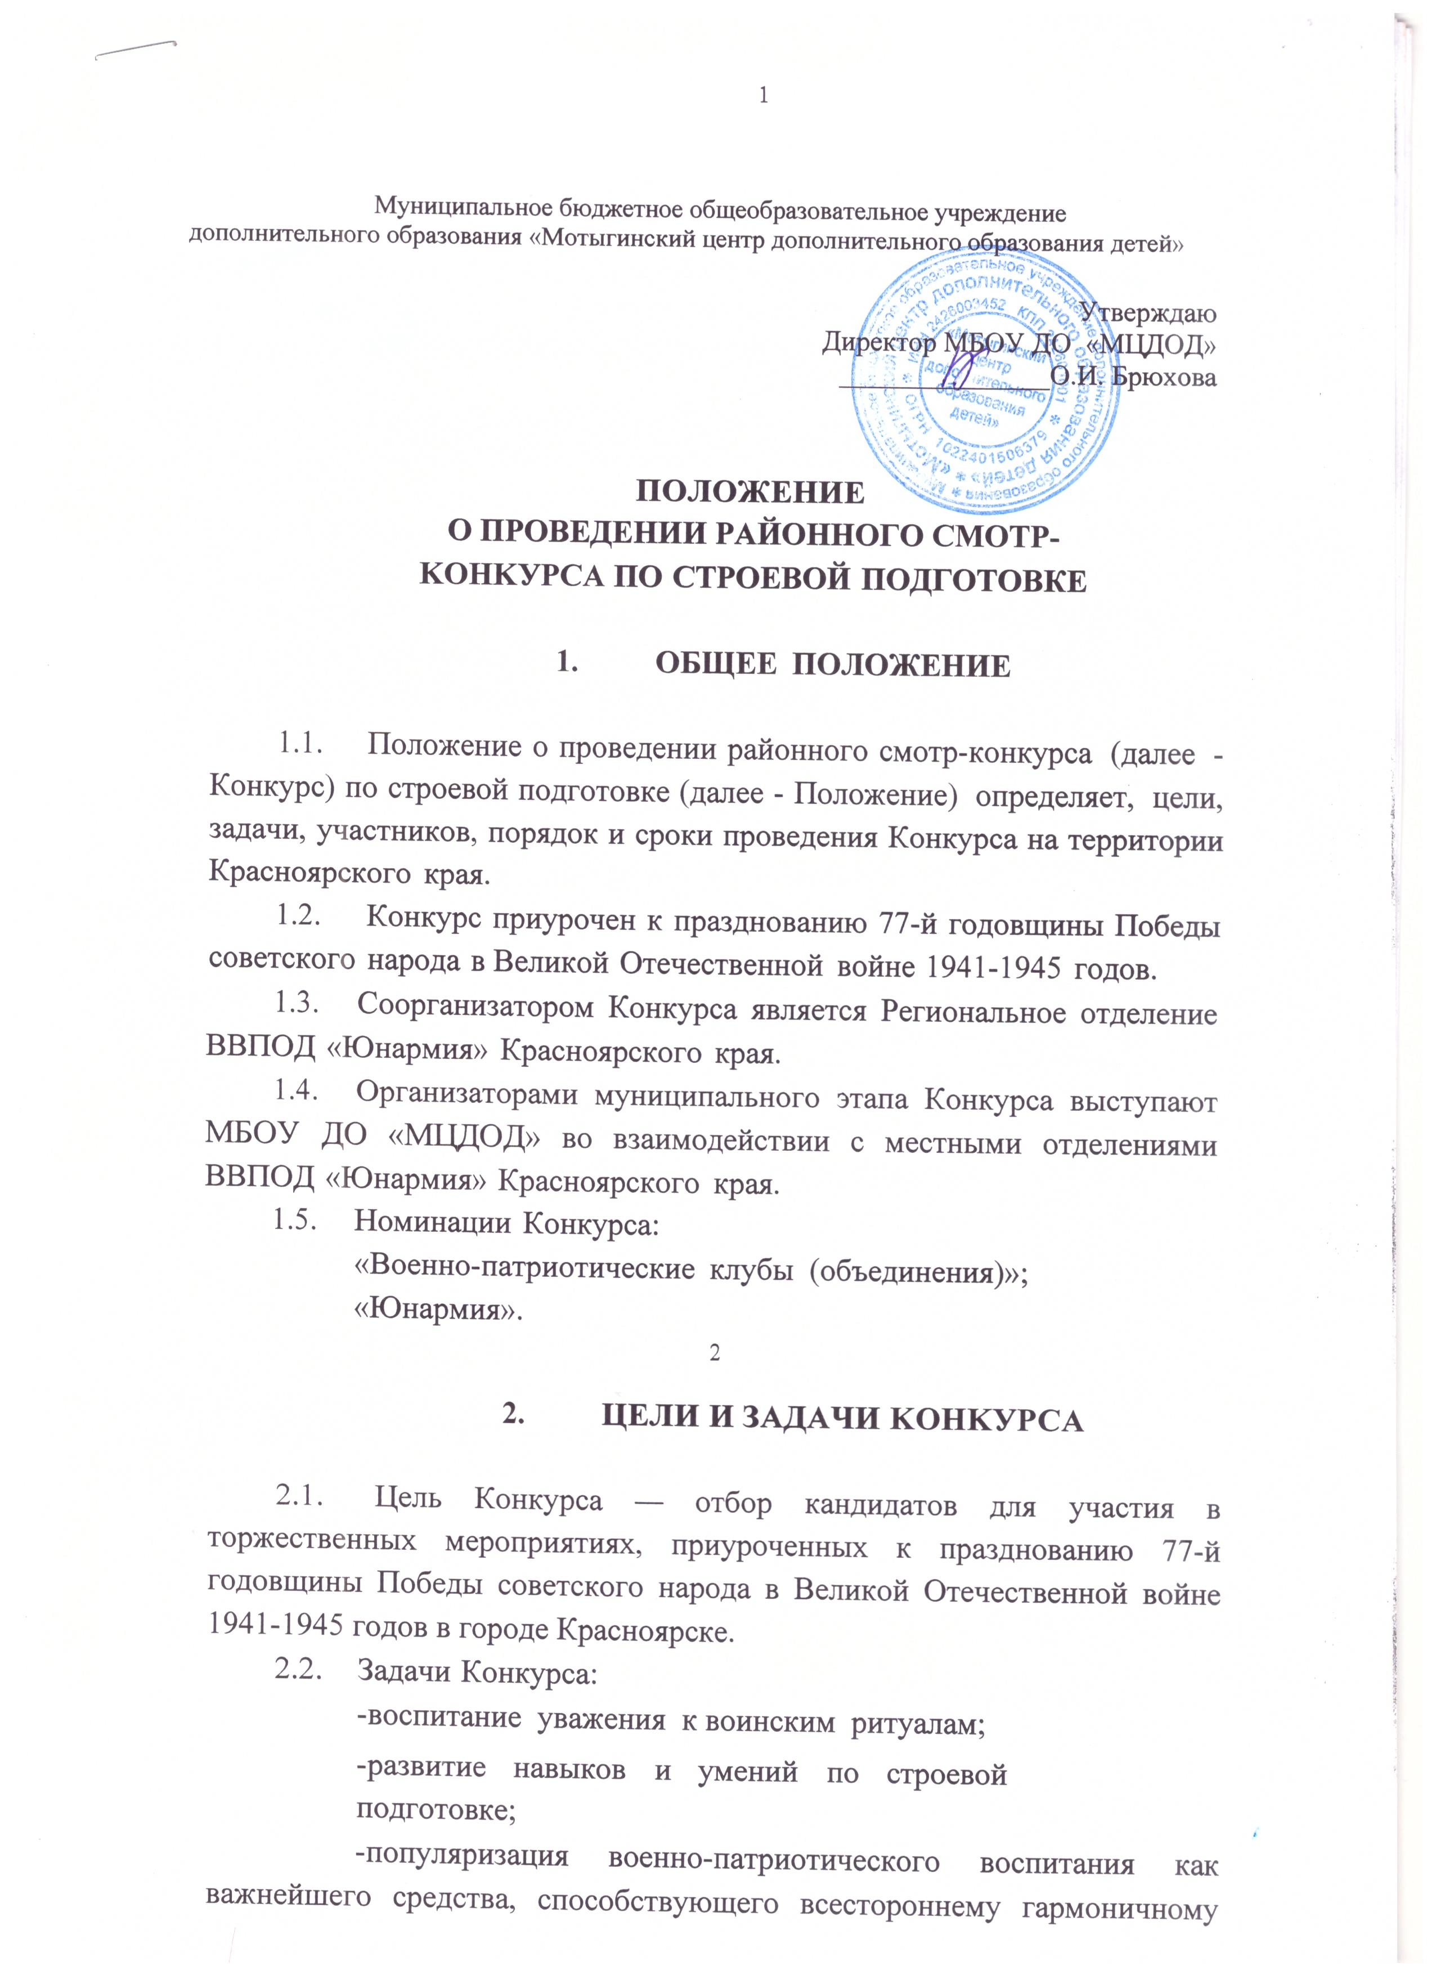
2

развитию, физическому совершенству молодежи и укреплению их здоровья;
-популяризация среди детей и молодежи военной службы, повышения престижа службы в силовых ведомствах.

УЧАСТІІИКИ КОНКУРСА

  - Участниками номинации «Военно-патриотические клубы» могут стать:
- команды от 14 до 18 лет
- курсанты военно-патриотических клубов (объединений) Красноярского края в возрасте от 14 до 18 лет, не являющиеся победителями Конкурса в какой-либо из номинаций ранее;
- воспитанники краевого межведомственного проекта «Пост №1» в возрасте от 14 до 18 лет, не являющиеся победителями Конкурса в какой- либо из номинаций ранее;
  - Участниками номинации «Юнармия» могут стать:
- учащиеся от 14 до 18 лет.
- участники регионального отделения Всероссийского детско- юношеского военно-патриотического движения «Юнармия» Красноярского края в возрасте от 14 до 18 лет, находящиеся в реестре участников юнармейского движения не менее 1 (одного) года, не являющиеся победителями Конкурса в какой-либо из номинаций ранее.
В сроки, установленные Организатором, в адрес Организатора муниципального этапа направляется пакет документов в соответствии с номинациями (Приложение №1, №2).
  - Участник дает согласие на осуществление Организатором любых действий в отношении полученных персональных данных, которые могут понадобиться для сбора, систематизации, хранения, уточнения (обновления, изменения), обработки, распространения и т.п. с учетом действующего законодательства.
  - Предоставляя персональные данные, участник подтверждает, что ознакомлен с правами и обязанностями, предусмотренными Федеральным законом № 152-ФЗ от 27.07.2006 «О персональных данных» и данным Положением. (Приложение №2)

СРОКИ, МECТO И ПОРЯДОК ПРОВЕДЕНИЯ

  - Муниципальный этап Конкурса проводится в период с 17.01.2022 по 18.02.2022.
    - Для участия в муниципальном этапе участник направляет пакет документов указанных в Приложении 1 настоящего Положения в сроки, установленные Организатором муниципального этапа.
    - Организатор муниципального этапа проводит оценку заявок участников, и формирует список участников муниципального этапа. Заявки и пакет документов необходимо предоставить до 05.02.2022г. в МБОУ ДО МЦДОД или Молодежный центр п. Мотыгино
    - В сроки установленные настоящим Положением, Организатор муниципального этапа проводит Конкурс в соответствии рекомендациями (приложение № 3) по результатам которого формирует список победителей муниципального этапа, заверенный печатью Организатора муниципального этапа.
    - В условиях тяжелой эпидемиологической обстановки на территории Красноярского края, муниципальные этапы проводятся в соответствии с приложением №.4
    - От каждого муниципального образования, после проведения
муниципального этапа Конкурса, к зональному этапу допускается по 3 (три) человека из числа участников в каждой номинации, признанных победителями муниципального этапа.

- СУДЕЙСКАЯ КОЛЛЕГИЯ

  - Судейская коллегия на муниципальном этапе Конкурса утверждается Организатором муниципального этапа.

6. ПОДВЕДЕНИЕ ИТОГОВ
6.1. Отряды-победители Конкурса, занявшие 1,2,3 места награждаются почетными грамотами.
6.2. Результаты Конкурса будут размещены на официальном сайте МБОУ ДО «МЦДОД».
7. ФИНАНСИРОВАНИЕ
9.1. Проезд и питание участников осуществляется за счет направляющей стороны.
9.2. Награждение победителей осуществляется за счет средств МБОУ ДО «МЦДОД» и Молодежного центра п. Мотыгино..

Приложение №1 к Положению о проведении Конкурса.

Список документов для участия в Конкурсе.
- Копия паспорта (при наличии), либо свидетельства о рождении.
- Копия полиса OMC.
- Заявка на участие в Конкурсе.
- Согласие на обработку персональных данных.
- Справка об отсутствии противопоказаний к физическим нагрузкам.

Заявка на участие в районном смотр-конкурсе по строевой подготовке.

Школа

№• | ФИОучастника | Дата  рождения | Номер  телефона | Электронный  адрес(e-mail) | Номер телефона  законного представителя | Номинация

Контактные данные ответственного: ФИО, номер телефона

Руководитель учреждения

Приложение №2 к Положению о проведении Конкурса

И.о. директора КГАУ «Дом офицеров»
Н.А. Тарасову
ОТ

(ФИО участника Конкурса) Тел.: e-mail:

СОГЛАСИЕ
на использование и обработку персональных данных

« » 2021 г.

(ФИО участника Конкурса)
паспорт , выдан

(серия, номер) (когда, кем вы дан)

(адрес)
на основании Федерального закона от 27.07.2006 г. № 152-ФЗ «О персональных данных» даю согласие на обработку своих персональных данных оператору, краевому государственному автономному учреждению «Дом офицеров» (далее —КГАУ «9,оы офицеров»), расположенному по адресу: 660049, Россия, Красноярский край, г.Красноярск, ул.Перенсона, д.20„ в связи с участием в Краевом смотр-конкурсе по строевой подготовке среди курсантов военно-патриотических клубов (объединений), воспитанников краевого проекта «Пост N 1» и участников всероссийского военно-патриотического общественного движения «Юнармия» по Красноярскому краю для участия в торжественных мероприятиях, приуроченных к празднованию 77 годовщины Победы советского народа в Великой Отечественной войне 1941-1945 годов в городе Красноярске (далее — Конкурс), в том числе на сбор, систематизацию, накопление, хранение, уточнение, использование, передачу персональных данных третьим лицам, в том числе юридическим и физическим лицам — исключительно для нужд обеспечения участия в Конкурсе (при обязательном условии соблюдения конфиденциальности персональных данных), а также на блокирование и уничтожение персональных данных.
Перечень персональных данных, на обработку которых дается согласие: фамилия, имя, отчество, школа, класс, домашний адрес, дата регистрации по месту проживания, дата рождения, место рождения, серия и номер паспорта, сведения о выдаче паспорта, включая дату выдачи и код подразделения, телефон, адрес электронной почты, сведения о размере одежды, сведения о состоянии здоровья, изображения (фото) и иные необходимые данные.
Данным заявлением разрешаю считать общедоступными, в том числе выставлять в сети интернет, следующие персональные данные: фамилия, имя, отчество, класс, место обучения, место проживания.

Даю согласие на участие в интервью, фото- и видеосъемке, на редактирование и использование фото-, видеозаписей в некоммерческих целях, а также в рекламе Конкурса, включая печатную продукцию, размещение в сети Интернет и других средствах.
Я согласен(-на), что обработка персональных данных может осуществляться как с использованием автоматизированных средств, так и без таковых.
Настоящее согласие действует бессрочно.
Я оставляю за собой право отозвать настоящее согласие, письменно уведомив об этом КГАУ
«Дом офицеров».
В случае получения моего письменного заявления об отзыве настоящего согласия КГАУ
«Дом офицеров» обязано прекратить обработку или обеспечить прекращение обработки персональных данных и уничтожить или обеспечить уничтожение персональных данных в срок, не превышающий 3 0 дней с даты поступления отзыва. Об уничтожении персональных данных КГАУ «Д0м офицеров» обязано уведомить меня в письменной форме

« » 2022 г.

Приложеиие №3к Положению о проведении Конкурса.

Методические рекомендации к проведению Конкурса.

Судьи оценивают:
- внешний вид;
- знание статей строевого устава BC РФ (далее - СУ);
- выполнение строевых приемов без оружия.

Общий порядок проверки строевой подготовки осуществляется применительно к положениям СУ, а оценочные показатели определяются в соответствии с требованиями настоящей рекомендации.
Полная версия СУ находится по ссылке https://drive.google.com/fi1e/d/llXV2P66p8oojv6itFyxaoJv5jqFyA Iq/view?usp= sharinц
Проверка одиночной строевой выучки участников начинается с осмотра и оценки внешнего вида Участников. Участнику чей внешний вид признан неудовлетворительным, даётся время на устранение замечаний.
При получении Участником положительной оценки за внешний вид, Участник опрашивается на знание статей 1-15, 26 СУ.
При получении удовлетворительной оценки, Участник допускается к выполнению строевых приемов без оружия.
Каждый участник выполняет по указаниям проверяющего 310 строевых приемов из общего количества приемов, изложенных в СУ.
Одиночная строевая выучка Участников Конкурса оценивается за выполнение строевых приемов без оружия в соответствии со ст. 27, 30, 32, 34, 35, 36, 38, 60, 61, 62, 69, 70 CV. Результаты проверки записываются в ведомость (Приложение N°3 к Положению).
Участники, не сдавшие знание статей Строевого устава, к сдаче строевых приемов не допускаются.
Участникам не сдавшим зачет по знаниям требований СУ, предоставляется повторная попытка, по решению судейской коллегии.

Критерии оценки:

  - Внешний вид

Основные требования к внешнему виду
Отсутствие различного рода украшений, татуировок на открытых участках тела, пирсинга, ярко окрашенных ногтей, губ, глаз.
Наличие полевой/юнармейской формы (юнармейская футболка, темный
низ). Одежда должна быть чистой и отглаженной, спортивная форма или ее элементы не допускаются. Допускаются отличительные знаки юнармейского отряда/патриотического клуба (эмблемы, шевроны, погоны и проч. По выбору).
Обувь (закрытые туфли) однотонного темного (черного) цвета, у девушек каблук не более 5 см или берцы.
Головной убор обязателен.
У юношей короткая аккуратная стрижка, сохраняющая естественное направление волос и их естественный цвет, отсутствие бороды, бакенбардов.
У девушек волосы, заплетенные в 2 косы (2 хвоста — при короткой стрижке не ниже плеч).
Характерные ошибки:
Форма мятая, неопрятная
Грязная обувь или не соответствует требованиям Присутствуют татуировки на открытых участках тела Присутствует щетина или бакенбарды
Прическа не соответствует требованиям

  - ВЫХОД ИЗ СТРОЯ

По команде командира: «Курсант , выйти из строя!» Курсант выполняет команду.
Курсант, услышав свою фамилию, отвечает: «Я», а по команде о выходе
(о вызове) из строя отвечает: «Есть». По первой команде курсант строевым шагом выодит из строя на указанное количество шагов, считая от первой шеренги, останавливается и поворачивается лицом к строю. Если количество шагов не установлено командой, то по умолчанию курсант выходит на два шага.

При выходе курсанта из второй шеренги он слегка накладывает левую руку на плечо впереди стоящего курсанта, который делает шаг вперед и, не приставляя правой ноги, шаг вправо, пропускает выходящего из строя курсанта, затем становится на свое место.
При выходе курсанта из первой шеренги его место занимает стоящий за ним курсант второй шеренги.
Максимальное количество баллов — 3. Одна-две ошибки — 2 балла.
Три и более ошибок — один балл. Не выполнил задание — 0 баллов.

  - Выполнение строевых команд на месте.

Все повороты выполняются на два счета: по первому счету надо повернуться, сохраняя правильное Положение корпуса, и не сгибая ног в коленях, перенести тяжесть тела на впереди стоящую ногу, по второму счету
- кратчайшим путем приставить другую ногу.

Характерные ошибки при выполнении поворотов на месте:
  - преждевременный поворот корпуса по предварительной команде;
  - сгибание ног в коленях;
  - размахивание руками при повороте; наклонение головы вниз;
  - опускание груди или выпячивание живота;
  - отклонение корпуса назад;
  - поворот, не на каблуке, а на всей ступне; при повороте кругом неполный разворот;
  - приставление ноги не кратчайшим путем и при этом качание корпуса.
  - Максимальное количество баллов — 3 балла Одна-две ошибки — 2 балла
  - Три-четыре ошибки — 1 балл
  - Пять ошибок и более — 0 баллов.

Выполнение строевых приемов в движении

Повороты в движении выполняются по командам: «Haпpa-ВO», «Нале- ВО», «Кругом — МАРШ», в движении — «НА МECТE», «Курсант СТОЙ».
Для поворота направо (налево) исполнительная команда подается
одновременно с постановкой на землю правой (левой) ноги. По этой команде с левой (правой) ноги сделать шаг, повернуться на носке левой (правой) ноги, одновременно с поворотом вынести правую (левую) ногу вперед и продолжать движение в новом направлении.
Для поворота кругом исполнительная команда подается одновременно с постановкой на землю правой ноги. По этой команде сделать еще один шаг левой ногой (по счету раз), вынести правую ногу на полшага вперед и несколько влево и, резко повернувшись в сторону левой руки на носках обеих ног (по счету два), продолжать движение с левой ноги в новом направлении (по счету три). При поворотах движение руками производится в такт шага.

Характерные ошибки при выполнении поворотов в движении:
- поворот в движении выполнен несвоевременно;
- поворот направо (налево), пол-оборота направо (налево) производится не на носке левой (правой) ноги;
- поворот кругом произведет не на носках обеих ног;
- движение руками при повороте производится не в такт шага.

Максимальное количество баллов — 9 балла Одна-две ошибки — 6 балла
Три-четыре ошибки — 3 балл Пять ошибок и более — 0 баллов.

Выполнение воинского приветствия в движении
Воинское приветствие выполняется четко и молодцевато, с точным соблюдением правил строевой стойки и движения.
За три-четыре шага до судьи одновременно с постановкой ноги на землю повернуть голову и приложить правую руку к головному убору, левую руку держать неподвижно у бедра; пройдя судью, одновременно с постановкой левой ноги на землю голову поставить прямо, а правую руку опустить.

Характерные ошибки при выполнении воинского приветствия в движении:
- воинское приветствие подается более чем за 3-4 шага до судьи.

- правая рука опускается слишком рано/поздно
- постановка ноги, поворот головы и прикладывание руки происходят не синхронно.

Максимальное количество баллов — 3 балла Одна-две ошибки — 2 балла
Три-четыре ошибки — 1 балл Пять ошибок и более — 0 баллов.

Строевой шаг

Движение строевым шагом начинается по команде «Строевым шагом — МАРШ» (в движении «Строевым — МАРШ»).
По предварительной команде подать корпус несколько вперед, перенести тяжесть его больше на правую ногу, сохраняя устойчивость; по исполнительной команде начать движение с левой ноги полным шагом.
При движении строевым шагом ногу с оттянутым вперед носком выносить на высоту 15-20 см от земли и ставить ее твердо на всю ступню.
Руками, начиная от плеча, производить движения около тела: вперед — сгибая их в локтях так, чтобы кисти поднимались выше пряжки пояса на ширину ладони и на расстоянии ладони от тела, а локоть находился на уровне кисти руки; назад — до отказа в плечевом суставе.
Пальцы рук полусогнуты, голову держать прямо, смотреть перед собой.
При движении походным шагом по команде «СМИРНО» перейти на строевой шаг. При движении строевым шагом по команде «ВОЛЬНО» идти походным шагом. Во время обозначения шага на месте по команде
«ПРЯМО», подаваемой одновременно с постановкой левой ноги на землю, сделать правой ногой еще один шаг на месте и с левой ноги начать движение полным шагом. При этом первые три шага должны быть строевыми.

Характерные ошибки при движении строевым шагом:
- корпус отведет назад;
- нет координации в движении рук и ног;
- голова опущена вниз;
- движение руками около тела производится не от плеча, а за счет сгибания в локтях;
- подъем ноги от земли значительно ниже (выше) 15 см.;

- размер шага меньше (больше) 70-80 см.;
- движение рук вперед производится значительно ниже (выше) установленной высоты, а при движении назад — не до отказа в плечевом суставе.

Максимальное количество баллов — 3. Одна-две ошибки — 3 балла.
Три-четыре ошибки — 2 балла. 5-6 ошибок — 1 балла.
7 ошибок и более — 0 балл.

  - Постановка в строй

Возвращение в строй выполняется по командам в движении — «НА МECТE», «Курсант — СТОЙ», «Курсант. CTATЬ В СТРОИ», либо "CTATЬ В СТРОЙ".
По команде "Курсант" курсант, стоящий лицом к строю, услышав свою фамилию, поворачивается лицом к начальнику и отвечает: "Л", а по команде "CTATЬ В СТРОЙ", прикладывает руку к головному убору, отвечает: "Есть", поворачивается в сторону движения, с первым шагом опускает руку, двигаясь строевым шагом, кратчайшим путем становится на свое место в строю.
Если подается только команда «ВСТАТЬ» В СТРОЙ", курсант возвращается в строй без предварительного поворота к начальнику.

Максимальное количество баллов — 3. Одна-две ошибки — 2 балла.
Три-четыре ошибки — 1 балл. 5 ошибок и более — 0 балло
Приложение №4
к Положению о проведения Конкурса

Рекомендации по проведению Конкурса по строевой подготовке в условиях неблагоприятной эпидемиологической обстановки.

В случае неблагоприятной эпидемиологической обстановки на территории Красноярского края Конкурс проводится в соответствии со следующими изменениями:
- Муниципальным Организаторам необходимо предусмотреть проведение муниципального этапа в режиме разработанного графика, либо посещения судьями этапа мест расположения военно-патриотических клубов (объединений), юнармейских отрядов с оценкой участников на местах.

Рекомендации по проведению Конкурса в условиях неблагоприятной эпидемиологической обстановки в режиме онлайн.

Кураторы отрядов Юнармии, руководители военно-патриотических клубов (объединений), школьные организаторы проводят видеосъемку и отправляют видеоматериал судейской коллегии.
Порядок подготовки видеоматериала.
- Участник стоит перед видеокамерой в строевой стойке, камера удалена на расстояние достаточное для того чтобы участник попал в кадр в полный рост с возможностью сделать 2 строевых шага прямо и остаться полностью в кадре, но не более 5 метров.
- Участник из строевой стойки делает 2 шага на камеру (оставаясь полностью в кадре и осуществляет доклад как при подходе к начальнику.
Доклад командиру: "Товарищ Главный судья юнармеец (курсант/участник) Иванов к выполнению строевых приёмов Конкурса готов!
- Далее строевые команды подаются руководителем за кадром.
- Команды подаваемые из-за кадра должны быть слышны четко. При подготовке видеоматериала должны быть следующие кадры:
- Общий план при движении строевым шагом- камера должна находится в статическом положении на расстоянии достаточном для того, чтобы участник сделал 5 шагов.

